OBJAVA ZA MEDIJE

U PALAČI HRVATSKE AKADEMIJE ZNANOSTI I UMJETNOSTI DODIJELJENA PRIZNANJA OSKAR ZNANJA UČENICIMA I STUDENTIMA GLAZBENIH I PLESNIH ŠKOLA I MUZIČKIH AKADEMIJA

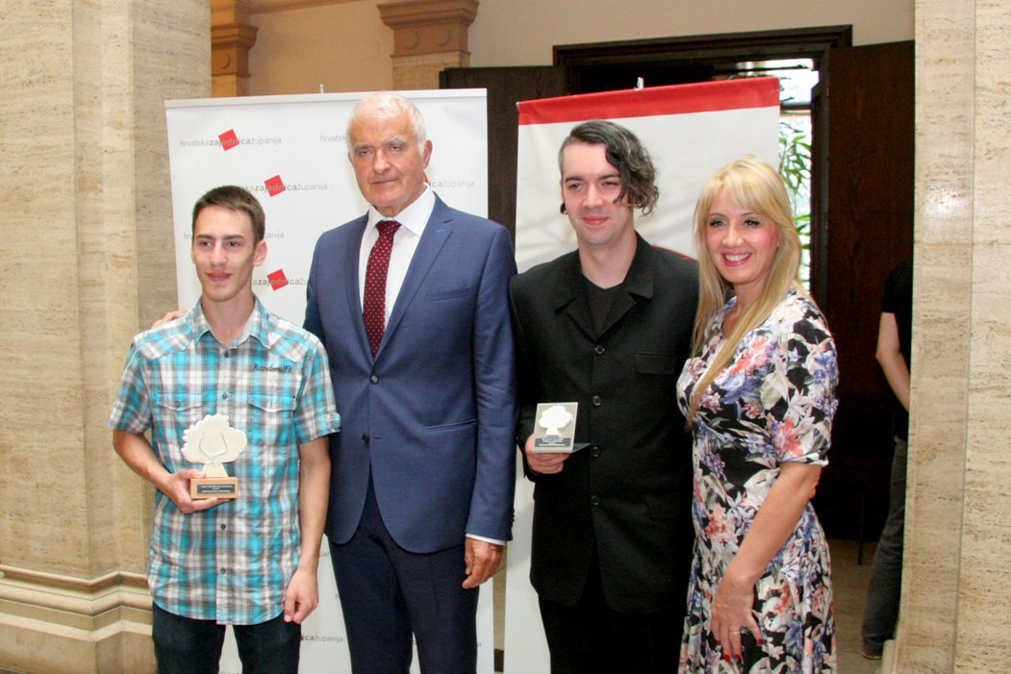

Zagreb, 17. lipnja 2016. – U palači Hrvatske akademije znanosti i umjetnosti u petak 17. lipnja održana je svečanost dodjele priznanja Oskara znanja za učenike i studente glazbenih i plesnih škola i muzičkih akademija koji su osvojili prve nagrade i prva mjesta na državnim natjecanjima glazbe i plesa te njihove mentore. Oskare znanja primio je 151 učenik i student te 83 mentora.
Predsjednik HAZU akademik Zvonko Kusić u svom je govoru kazao da Akademija od prošle godine u svojoj palači koja je hram znanosti, kulture i nacionalnog bića rado ugošćuje svečanost dodjele Oskara znanja u umjetničkom području, budući da u svom sastavu uz znanstvenike ima i umjetnike. Spomenuo je hrvatske glazbene velikane koji su bili članovi Akademije, poput Ivana Zajca, Jakova Gotovca, Josipa Hatzea, Borisa Papandopula, Brune Bjelinskog, Stjepana Šuleka i Natka Devčića, i podsjetio na vrijeme osnutka Akademije kada je Josip Juraj Strossmayer postavio tezu da samo znanost, znanje i obrazovanje mogu Hrvatima osigurati mjesto u globalnom kompetitivnom svijetu, dok će kultura i umjetnost biti važni za očuvanje nacionalnog identiteta, što vrijedi i danas. „Mi čuvamo svoj hrvatski identitet, gradimo suvremeni identitet i sudjelujemo u izgradnji europskog identiteta. Drago mi je da će današnji naraštaj ovih mladih i uspješnih umjetnika dostojno graditi hrvatski identitet i dostojno predstavljati hrvatsku državu i naciju, što je posebno važno danas kada je Hrvatska dio Europske unije. U vremenima kada postoji destrukcija standarda i relativizacija autoriteta, kad postoje primaljive igrice, mobiteli i televizija, ovi učenici i njihovi roditelji i mentori šalju poruku da ipak postoji dio učenika koji su svojim radom, trudom, stremljenjima i vizijama odlučili pokazati da postoji jedna ozbiljna Hrvatska i da se ne trebamo brinuti za našu budućnost. Vi sami sa svojim radom i priznanjima važna ste poruka društvu, simbol i uzor svima kako treba raditi“, rekao je akademik Kusić. On je istaknuo i važnost nastavnika i mentora poručivši da su oni ključ obrazovnog sustava i da bez promjene njihova statusa neće biti moguće napraviti nikakvu uspješnu reformu.
Oskare znanja uručili su zamjenik ministra znanosti, obrazovanja i sporta Hrvoje Šlezak, predsjednik Hrvatske zajednice županija šibensko-kninski župan Goran Pauk i ravnateljica Agencije za odgoj i obrazovanje Jadranka Žarković- Pečenković zajedno s predstavnicima Nacionalnog vijeća učenika i učenicima Centra za odgoj i obrazovanje Čakovec koji su izradili kipiće Oskara znanja u suradnji sa Srednjom školom „August Šenoa“ iz Garešnice.
„Oskari znanja nagrada su i priznanje učenicima koji znanjem, kreativnošću, željom za učenjem i beskrajnim trudom postižu najbolje rezultate. Svi ovi mladi ljudi predstavljaju nešto najljepše što nam Hrvatska domovina može dati. Uspješna i kreativna mlada bića koja svojoj srećom, zanosom, dobrotom, strašću i genijalnošću pokazuju kako ići dalje, istaknula je Jadranka Žarković-Pečenković.
Dodjelu Oskara znanja ove je godine pomogla i Hrvatska zajednica županija čiji je predsjednik Goran Pauk poručio da trud i zalaganje uvijek treba istaknuti i nagraditi. „Postići zavidne rezultate nije moguće bez puno odricanja. Izvrsnost treba poticati, a svi župani složili su se da je ova dodjela izniman način da to na nacionalnoj razini i učinimo“, kazao je Pauk.
Nazočnima se obratio i predsjednik Nacionalnoga vijeća učenika Karlo Horvat poručivši im da je obrazovanje moć, ali da je umjetnost ljubav, što dobitnici Oskara znanja potvrđuju svojim zalaganjima i rezultatima.
Ministarstvo znanosti, obrazovanja i sporta ove je godine međunarodne prvake i mentore višestrukih prvaka dodatno nagradilo vanjskom prijenosnom memorijom. Zahvaljujući donaciji Hrvatske zajednice županije višestruki državni pravci dobili su tablete, a svi nagrađeni poklone Školske knjige.

Marijan Lipovac
Ured za odnose s javnošću i medije HAZU

